3.

Javaslat a Katolikus kör székháza (Kalocsa, Hunyadi utca 43. Helyrajzi szám: 347. Műemléki törzsszám: … Hatályos védelem: nincs )
Kalocsai Települési Értéktárba történő felvételéhez

Készítette:

Asbóth Miklós

…………………………………..

Kalocsa, 2014.04.24.

(P.H.)

I.
A JAVASLATTEVŐ ADATAI

1. A javaslatot benyújtó (személy/intézmény/szervezet/vállalkozás) neve: Asbóth Miklós

2. A javaslatot benyújtó személy vagy a kapcsolattartó személy adatai:
Név: Asbóth Miklós
Levelezési cím: 6300 Kalocsa, Fényi Gyula u. 18.
Telefonszám: 06/70/414-8583
E-mail cím:

II.
A NEMZETI ÉRTÉK ADATAI

1. A nemzeti érték megnevezése Katolikus kör székháza

2. A nemzeti érték szakterületenkénti kategóriák szerinti besorolása
 | □ agrár- és élelmiszergazdaság | □ egészség és életmód | épített környezet
 | □ ipari és műszaki megoldások | □ kulturális örökség | □ sport
 | □ természeti környezet | □ turizmus

3. A nemzeti érték fellelhetőségének helye Kalocsa, Hunyadi utca 43.

4. Értéktár megnevezése, amelybe a nemzeti érték felvételét kezdeményezik
 |  települési | □ tájegységi | □ megyei | □ külhoni magyarság

5. A nemzeti érték rövid, szöveges bemutatása, egyedi jellemzőinek és történetének leírása. Ld. a javaslat elején lévő részletes leírást.

6. Indoklás az értéktárba történő felvétel mellett: a Kalocsai Települési Értéktárba felvett Civil társadalom épületei egyik jelentős műemlék épülete.

7. A nemzeti értékkel kapcsolatos információt megjelenítő források listája (bibliográfia, honlapok, multimédiás források)

Településrendezési terv Kalocsa 2004. 430.

- A nemzeti érték hivatalos weboldalának címe:

III.
MELLÉKLETEK

1. Az értéktárba felvételre javasolt nemzeti érték fényképe vagy audiovizuális-dokumentációja

2. A Htv. 1. § (1) bekezdés j) pontjának való megfelelést valószínűsítő dokumentumok, támogató és ajánló levelek

3. A javaslathoz csatolt saját készítésű fényképek és filmek felhasználására vonatkozó hozzájáruló nyilatkozat

Katolikus Kör székháza

A mai Kristály vendéglő telkét 1889-ben megvásárolta a Kalocsai Legényegylet a rajta lévő épülettel együtt, amit székházként használt. A legényegylet vezetősége 1894 májusában határozatot hozott a Katolikus Kör megalapításáról. A határozat nyomán a legényegylet telkére Császka György érsek (1891-1904) még ugyanabban a hónapban megkezdte a Katolikus Kör székházának építését, amely még abban az évben elkészült. A Katolikus Kör alakuló gyűlését már az új székházában tartotta meg 1894. dec. 8-án. Az épület homlokzatán emléktábla örökíti meg az építtető Császka György érsek
nevét az alábbi szöveggel:
„ÉPÍTTETTE
CSÁSZKA GYÖRGY
KALOCSAI ÉS BÁCSI ÉRSEK
1894. ÉVBEN”
A kör székházát saját rendezvényein kívül különböző kulturális és ismeretterjesztő előadásokra használták. Dankó Pista kalocsai vendégszereplése során, 1901 májusában fellépett a kör nagytermében, ahol 1905. jan. 1-én tartották meg az első nyilvános kalocsai filmelőadást. Az afrikai búr és az orosz-japán háborúról készült filmeket vetítették egy ismeretterjesztő előadás illusztrációjaként. 1923 februárjában a felgyülemlett adósságai miatt a Katolikus Kör feloszlatta magát, majd ismét megalakult. A Magyar Eszperantó Szövetség 1940. máj. 10−11-én Kalocsán
megtartott 14. országos kongresszusát a kalocsai Katolikus Kör eszperantó szakosztály rendezte meg. Az épületet, mint egyházi ingatlant, a második világháború után államosították. Államosítás után különböző célokra használták. Volt munkásklub, KIOSZ iroda, cukrászda, raktár és átmenetileg gyógyszertár. A hatvanas évek végén a kalocsai ÁFÉSZ kezelésébe került az épület, és átalakítás után,1968. okt. 1-én megnyitották a Kristály vendéglőt. Jelenleg üresen áll az épület.

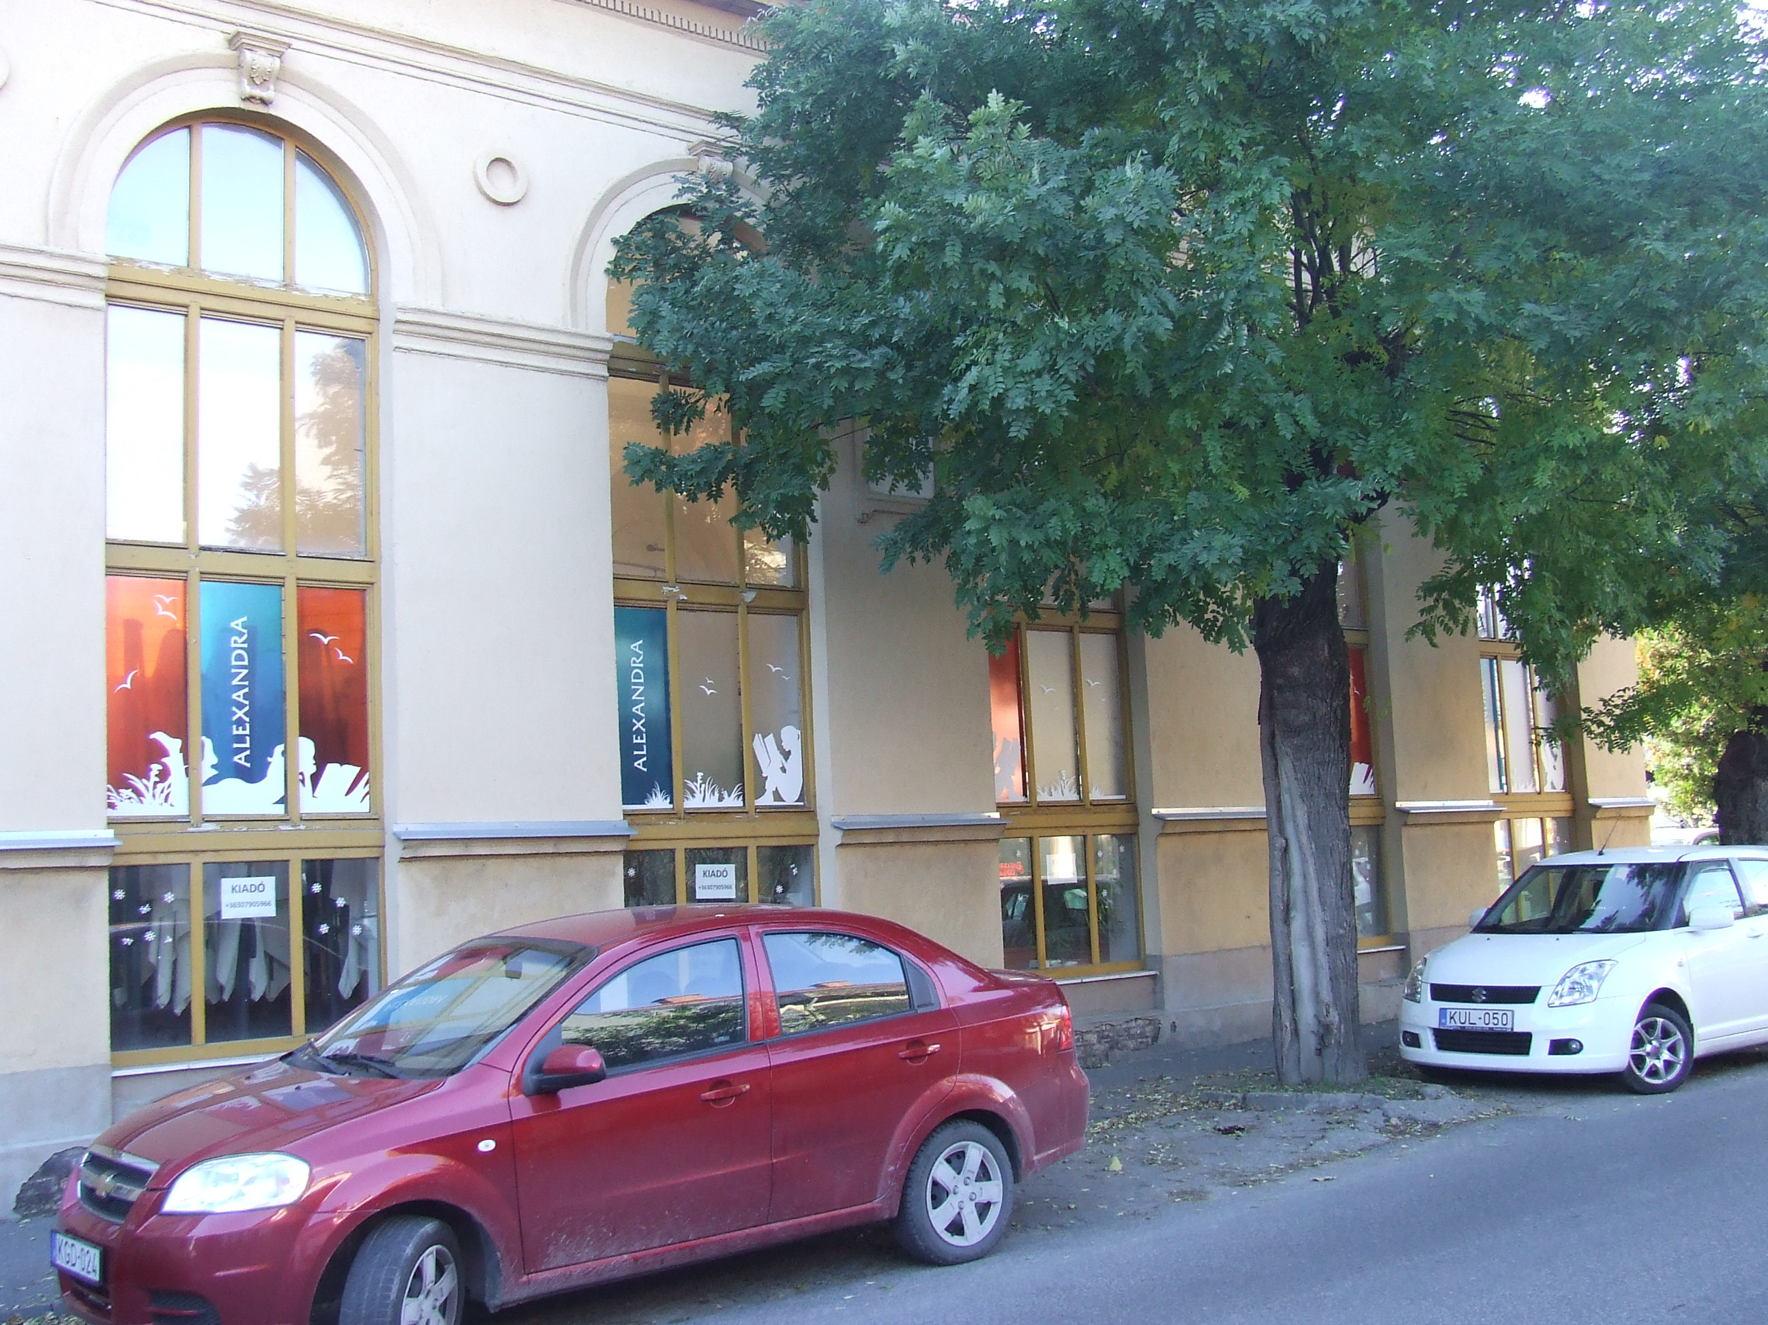
1. ábra: Katolikus Kör székháza (2014)

Településrendezési terv Kalocsa 2004. 430.

